Herzlich Willkommen in unserem neuen
Restaurant-Bar

Welcome in our new Restaurant-Bar

Unser Thai Team Our Thai-Team
verwöhnt Sie kulinarisch spoils you

ab 18:30 Uhr from 18:30
bis 02:00 Uhr till 02:00

Vorspeisen/Starters

in €

kl. gr.

Thunfischtartar 14,00 22,00
tuna tartare

Beef Steak Tartar 15,00 25,00
beef tartare

Carpaccio 15,00
hauchdünne Rindfleischscheiben mit Ruccola,
Parmesan und Pilzen
paper-thin slices of raw beef with rocket salad,
parmesan cheese and mushrooms

Vitello Tonnato 14,00
dünne Kalbsfleischscheiben
mit Thunfischsauce
paper-thin slices of cold veal with tuna sauce

Meeresfrüchtesalat
nach Art des Hauses 15,00
seafood salad home made

Thailändischer Vorspeisenteller 18,00
thai appetizer

Poapia Tod mit Süßsauersauce 12,00
Frühlingsrollen
fried spring rolls with sweet-sour sauce

Suppen/Soups

in €

Kiew Wang Gung 11,00

Suppe mit Garnelen, Curry und Kokosmilch

soup with prawns, curry and coconut milk

Tom Khaa Gai 11,00

kräftige Zitronengrassuppe

mit Hühnerfleisch, Kokosmilch
lemon grass soup with chicken and coconut milk

Hausgemachte Frittatensuppe 4,50

soup with strips of pancake

Nudelgerichte/Pasta kl. gr.

Spaghetti mit Tomatensauce 8,00 12,00

spaghetti with tomato sauce

Spaghetti Aglio e Olio 9,00 13,00

spaghetti mit Knoblauch und Olivenöl

spaghetti with garlic and olive oil

Pennette mit Curry 9,00 13,00

pennette with curry

Tagliatelle mit Garnelen und Zucchini 10,00 14,00

tagliatelle with prawns and zucchini

Tagliatelle mit Lachs 10,00 14,00

tagliatelle with salmon

Thai Spezialitäten/Thai specialities

in €

Thai Satay 18,00

Hühnerspieß mit Curry, Reis und Erdnuss-Sauce

chicken spear with curry and peanut sauce

Pad Thai Gai

Reisnudeln mit Gemüse und Hühnerfleisch 17,00

rice noodles with vegetables and chicken

Pad Thai Gung 19,00

Reisnudeln mit Gemüse und Scampi

rice noodles with vegetables and prawns

Paneng Nüa 24,00

Rinderfiletscheiben mit Kokosmilch, rotem

curry und thailändischem Reis

filet of beef with coconut milk, red curry and thai rice

Chu Chi Gung 26,00

Scampi mit Reis auf thailändische Art

prawns with rice thai style

Nua Pad Namman Hoi 24,00

Thailändisches Spezialgericht

mit Rinderfilet nach Art des Hauses

thai speciality with beef filet home made

Kalbspad Namman Hoi 28,00

Thailändisches Spezialgericht

mit Kalbsfilet nach Art des Hauses mit Thai-Reis

thai speciality with veal filet home made with thai rice

Schweinefilet Paneng 23,00

Thailändisches Spezialgericht mit rotem Curry

mit Schweinefilet und Thai-Reis

thai speciality with porc filet home made with thai rice and red curry

Hauptgerichte Fleisch/Main dishes meat

in €

Pfeffersteak 28,00

mit einer Beilage nach Wahl

filet of beef with one side dish of your choice

Kalbskotelett vom Grill 26,00

mit einer Beilage nach Wahl

grilled chop of veal with one side dish of your choice

Wiener Schnitzel vom Kalb | of veal 24,00

mit einer Beilage nach Wahl

with one side dish of your choice

Hauptgerichte Fisch/main dishes fish

Plaah Täng Phao 22,00

Gegrilltes Zanderfilet mit Beilage nach Wahl

grilled filet of pikeperch with one side dish of your choice

Seezunge vom Grill 24,00

mit einer Beilage nach Wahl

grilled sole with one side dish of your choice

Gegrillte Garnelen 28,00

grilled prawns

Baby-Steinbutt auf thailändische Art mit Thai-Reis 34,00

baby-turbot thai style

Beilagen/Side dishes

in €

Bratkartoffeln oder Pommes frites 5,00

roasted potatoes or french frise

Gemischter Salat oder Blattsalat 6,00

mixed salad or leaf salad

Feines Buttergemüse 6,00

vegetable with butter or wok vegetables

Thai Reis oder Reis 6,00

thai rice or rice

Nachspeisen/Desserts

Zitronen Sorbet 5,00
lemon sorbet

Mokka Sorbet 5,00
coffee sorbet
Tiramisú 8,00

Ananas carpaccio mit Grand Marnier und Vanille Eis 8,00
pineapple carpaccio with grand marnier and vanilla ice-cream

Panna Cotta 5,00

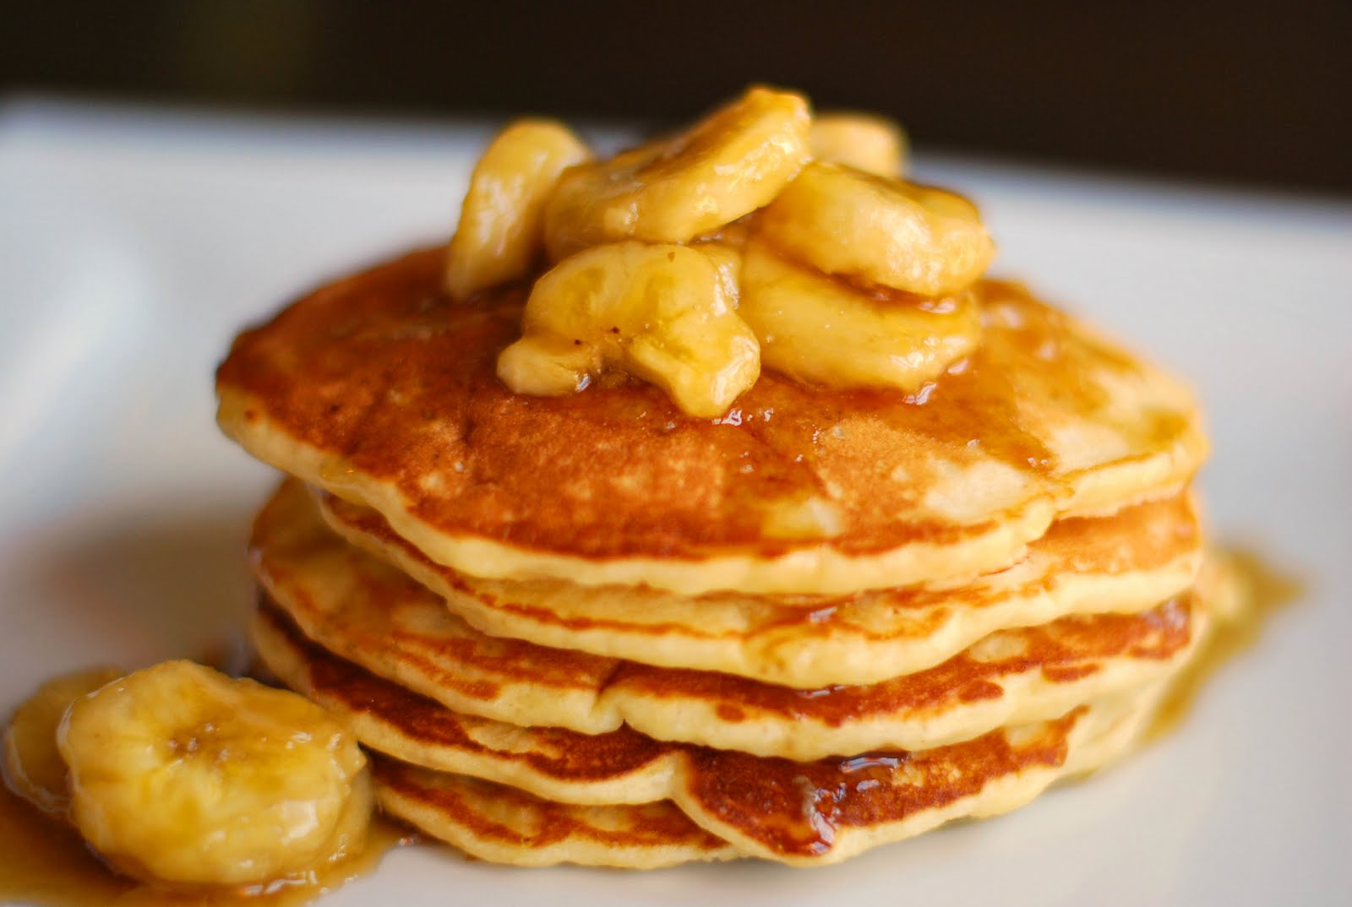
Creme Caramel 5,00

lt € €
Bier/Beer
Bis/until 22:30 Uhr Ab 22:30Uhr
an den Tischen
served on the tables

Gösser vom Fass 0,3 3,30 4,50
Edelweiss Hefetrüb 0,3 3,60 4,50
Dunkles Bier 0,5 4,50 5,00
Gösser alkoholfrei 0,3 3,50 4,00

Alkoholfreie Getränke/Non-alcoholics

Cola/ Fanta/Sprite 0,25 2,60 4,00
Almdudler 0,25 2,60 4,00

Bitter Lemon 0,20 3,50 4,50
Tonic Water 0,20 3,50 4,50

Vitaminsaft 0,25 3,00 4,00
Johannisbeersaft 0,25 3,00 4,00
Apfel-/Orangensaft 0,25 2,60 4,00

Mineralwasser 0,25 2,60 3,50
Mineralwasser 0,75 5,70 7,50

Energetisch revitalisiertes Wasser

nach Dr. Ellmauer 0,75 3,00

Heisse Getränke/Hot drinks

Tasse Kaffee 3,00
Kleiner Mocca 3,00
Großer Mocca 3,80
Cappuccino 3,80
Irish Coffee 10,00
Portion Tee 4,00

